《企业管理与技术经济分析》A卷试题标准答案及评分标准

一、单项选择题（每题1分，共20分）
1~10：BBBCD DCABA 11~20：DCBAA DBDDA
二、填空题（每空1分，共10分）
1、计划 2、执行（实施） 、 处置（处理） 3、C方案
4、ABC分类法（帕累托法） 5、 -40 、 270
6、差别化战略 7、需要 、 价格
三、简答题（共27分）
1、企业战略一般分为哪几个层次？（每个点2分，共6分）
答：①公司及战略（总体经营战略）②事业部级战略③职能级战略
2、什么是市场细分？市场细分的依据是什么？（共6分）
答：是指根据市场需求的多样性和购买行为的差异性，将整个市场划分为若干具有相似特征的市场部分（称为子市场）。（2分）
市场细分的依据为：①地理细分②人口细分③心理细分④行为细分（每个1分）
3、简述合理组织生产过程的基本要求。（每个点1分，共5分）
合理组织生产过程的基本要求是指保持生产过程的：①连续性；②平行性；③比例性；
④均衡性；⑤准时性。
4、什么是单利计息方式？什么是复利计息方式？简单说明这两者的区别。（5分）
答：单利计息：随着时间的推移，仅以本金为基数计算利息，利息不再生利息（2分）
复利计息：是以本金和前期利息之和为基数计算利息，利息生利息，即“利滚利” （2分）
区别：前期利息是否再产生利息 （1分）
5、什么是资金时间价值？简述资金等值的三要素。（共5分）
答：资金时间价值是指资金投入到生产过程或流通领域中，随着时间的推移而产生的增值。
或者 指资金作为生产的一个基本要素，在生产及流通过程中随着时间的推移而产生的增值。（2分）
资金等值的三要素：资金的大小；资金发生的时间长短；利率的高低。 （3分）
- 计算题（共42分，计算结果如有小数，请最终结果保留两位小数）
1、（10分）（1）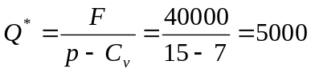（件）（3分）
（2）（元）（3分）
（3） p=15*(1+20%)=18元 （1分）
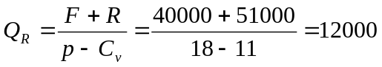（件）（3分）
2、（14分）（1）结点的时间参数，7个结点，每个结点2个时间参数，一共14个时间参数，每个时间参数1分
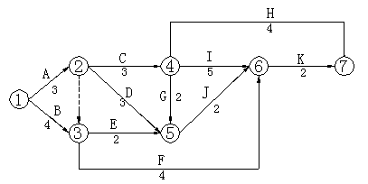

3、（9分）（1）现金流量图（2分）

（2）i=8%/4=2% （2分）
F=100（F/A,2%,12.）*(F/P,2%,4)=1451.77 （3分）
（3） F= （1451.77-500) *(F/P,2%,8) =1115.15 （2分）
4、（9分）
NAV(A)=（1900-650）-3300(A/P,10%,5) +300(A/F,10%,5)
=428.6>0可行 （4分）
NAV(B)=（2500-1300）-5000(A/P,10%,9)=331.5>0可行
（4分）
因NAV(A)>NAV(B)
所以选择方案A （1分）

备注：对于计算题的第3、4题，由于计算过程中小数点的保留不同，因此其最终计算结果在标准答案基础上浮动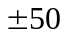范围均视为正确。

